西南科技大学研究生测试题13
一、单项选择题（每题1分，共15分）
1.下列那种截面形式柱体的破坏特征不同与其它三种？（ ）
A.T形截面 B.L形截面 C.十字形截面 D.矩形截面
2. 按试验对象的尺寸为标准，可将建筑结构试验分为 （ ）
A.原型试验、模型试验 B.静力试验、动力试验
C.短期荷载试验、 长期荷载试验 D.实验室结构试验、现场结构试验
3.结构试验中最早采用的加载方法是。( )
A.机械力加载法 B.气压加载法 C.液压加载法 D.重力加载法
4.电液伺服阀的作用是 ( )
A.提供液压能源 B.给试件加载
C.将电信号转化为液压信号 D.发出电信号
5. 工程学中，基本量纲系统为（ ）
A.力[F]、长度[L]和时间[T] B.应力[σ]、应变[ε]和时间[T]
C.力[F]、温度[θ]和时间[T] D.质量[M]、长度[L]和时间[T]
6.（ ）不是疲劳实验的主要技术性能指标。
A.最大荷载值 B.最小荷载值 C.荷载标准值 D.加载频率
7.为测定混凝土的应力—应变全曲线，除了对加载装置的强度有要求外还必须满足下列那项要求( )。
A.有足够的刚度 B.便于试件安装 C.便于加载 D.便于测量度数
8.下列哪项不属于试验量测技术的范畴（ ）
A.量测方法 B.量测仪器 C.量测误差分析 D.量测对象
9.在确定试验的观测项目时，应该按那一项考虑( )。
A.整体变形测量
B.局部变形测量
C.首先考虑整体变形测量，其次考虑局部变形测量。
D.首先考虑局部变形测量、其次考虑整体变形测量。
10.结构静力试验的试验加载制度是( )。
A.采用控制荷载或变形的低周反复加载
B.采用包括预加载、设计试验荷载和破坏荷载的一次单调加裁
C.采用正弦激振加载
D.采用模拟地面运动加速度地震波的激振加载
11.在选用仪表前，应先对被测值进行估算，一般应使最大被测值在仪表的（ ）左右。
A.3/4 B.2/3 C.3/5 D.1/4
12.静载实验中钢结构的恒载时间应不少于（ ）。
A.10min B.15min C.20min D.30min
13.单位输入量所引起的仪器的仪表示的变化（ ）。
A.灵敏度 B.精确度 C.刻度值 D.频响特性
14.集中荷载相似常数与长度相似常数的（ ）次方成正比。
A.1 B.2 C.3 D.4
15. 弹性模型材料中，哪一种材料的缺点是徐变大，弹性模量受温度变化的影响大。（ ）
A.金属材料 B.石膏 C.水泥砂浆 D.塑料
二、填空题（每题1分，共20分）
1.裂缝测量的主要内容有： 、 。
2.在结构试验中确定材料力学性能的方法有： 和 。
3.确定相似条件的方法有 和 两种。
4.在进行试验规划和模型设计时，按试验目的不同将结构模型分为 、 和间接模型。
5.结构试验的测量方案包括 、 和仪器选择与测读原则。
6．测量仪器的主要技术指标有 、 、 、 和
等。
7．电阻应变片的温度补偿技术常用的有两种方法，分别是 和
。
8．结构自振特性主要包括 、 、和 三个参数。
三、简答题（共35分）
1.建筑结构试验的任务是什么？（7分）
2.结构试验中，测点的布置应注意哪些问题?（7分）
3.结构静力试验中，正式加载试验应如何分级？（7分）
4.请以线性加速度法为例，介绍拟动力试验的运算过程。（7分）
5.量纲分析法的基本概念是什么？何为定理？（7分）
四、计算题（每题10分，共30分）
1．在静力模型试验中，若几何相似常数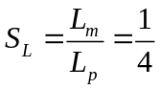,线荷载相似常数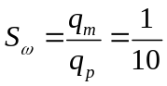，且应变相似常数为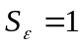，求原型结构和模型结构材料弹性模量的相似常数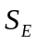。
2．在简支梁的挠度测量中，已知，支座1和支座2及梁中心处测得的位移为0.10mm、0.56mm和6.80mm，求梁中心处的挠度值。
3. 某结构在受动力荷载作用后，测得振动记录曲线如下图所示，试根据图示振动曲线所标明的数据，计算该结构的振动频率和阻尼比。
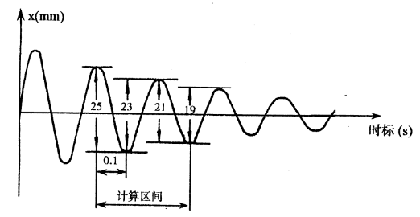

西南科技大学研究生测试题13答案
一、单项选择题（每题2分，共20分）
1.D 2.A 3.D 4.C 5.A 6.C 7.A 8.D 9.C 10.B
11.B 12.A 13.A 14.B 15.D
二、填空题（每题2分，共20分）
1. 裂缝发生的时刻和位置、裂缝的宽度和长度。
2. 直接试验法 间接试验法
3. 方程分析法 量纲分析法
4. 弹性模型 强度模型
5. 确定观测项目、测量布置
6.量程 刻度值 精确度 灵敏度 滞后
7.温度补偿片补偿技术 工作片补偿
8.自振频率 阻尼 振型
三、简答题（共35分）
1.建筑结构试验的任务是什么？（7分）
答：建筑结构试验的任务是对结构物承受荷载作用后的性能进行观测，对测量数据进行分析，从强度、刚度和抗裂性以及结构实际破坏形态来判明结构的实际工作性能，并对其进行评价，以及对结构承载力做出正确的估计，为验证和发展结构计算理论提供可靠的依据
2.结构试验中，测点的布置应注意哪些问题?（7分）
答.(1)测点的位置必须有代表性；
(2)为了保证测量数据的可信度，还应布置一定数量的校核性测点；
(3)测点的布置应有利于试验时操作和测读；
(4)结构动力试验中测点应布置在要求被测量结构反应的最大部位，如最大动位移，动应变等位置上。
3.结构静力试验中，正式加载试验应如何分级？（7分）
答.（1）标准荷载前，每级不应大于标准荷载的20%，分五级加至标准荷载。
（2）标准荷载后，每级不宜大于标准荷载的10%。
（3）当加荷至破坏荷载的90%后，每级不应大于标准荷载的5%，至破坏。
（4）对需要做抗裂检测的结构，加荷至计算开裂荷载的90%后，每级取不大于标准荷载的5%，直至第一条裂缝出现。
4.请以线性加速度法为例，介绍拟动力试验的运算过程。（7分）
答. （1）输入地面运动加速度。为方便计算，首先将实际地震记录的加速度曲线按一定时间间隔数字化，可以认为在一时间段内加速度按直线变化，这样，就可以用数值积分来求解运动方程 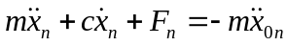。
（2）计算下一步的位移值。当采用中心差分法求解时，第n步的加速度可以用第n-1步、第n步和第n+1步的位移量表示：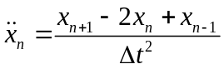，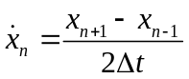；代入运动方程，可得：
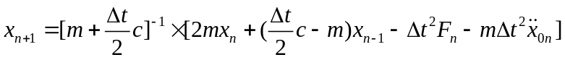
（3）位移值的转换。由加载控制系统的计算机将第n+1步指令位移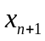通过A/D转换成输入电压，再通过电液伺服加载系统控制加载器对结构加载，由加载器用准静态的方法对结构施加与位移相对应的荷载。
5.量纲分析法的基本概念是什么？何为定理？
答.量纲分析法是根据描述物理过程的物理量的量纲和谐原理，寻求物理过程中各物理量间的关系而建立相似准数的方法。定理是指若在物理方程中共有个物理参数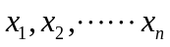和个基本量纲，对原来个参数的无量纲化，一定可以得到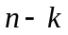个独立无量纲参数的函数关系式。用公式可表示为：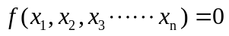改写为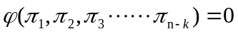。
五、计算题（每题10分，共30分）
1、解：根据量纲分析，弹性模量的相似常数为：
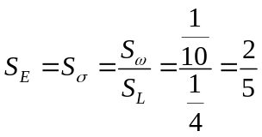
2、解：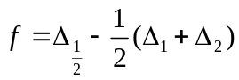=6.8-（0.1+0.56）=6.47mm
3、解：（1）如图所示，振动曲线的半周期为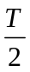=0.1s,所以振动频率为：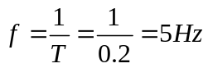
（2）如图所示，在计算区间=4，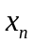=25，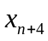=19，所以
